§ 4. Информационные системы и технологии
4.1. Системы и информационные системы
Человек соприкасается с различными по своему назначению системами в быту, на производстве, в обучении, медицине, в других сферах деятельности. Системы существуют в живой и неживой природе. Они состоят из различных элементов: планет, рек, растений, животных, людей, технических устройств, деталей механизмов, информационных ресурсов, математических уравнений и т.д.
Слово система (systema) имеет греческое происхождение и означает целое, состоящее из частей.
Мы часто встречаем такие слова, как биосистема, экологическая система, государственная система, система обучения, социального обеспечения, здравоохранения и т.д. Практически любой механизм, который работает, или устройство можно назвать сложной системой: компьютер, телевизор, автомобиль, банкомат.
Разные науки подходят к определению системы по-разному, поэтому строгого определения этого понятия не существует.
Под системой будем понимать целостную совокупность элементов, которые находятся в определенных связях или отношениях друг с другом.
В курсе информатики мы уже знакомились с вами с разными системами: операционными, файловыми, системами управления базами данных и т.д.
Добавление к понятию «система» слова «информационная» позволяет нам определить ее основное функциональное назначение – работа с информацией.
Информационная система (ИС)– целостная взаимосвязанная совокупность средств и методов сохранения, обработки, поиска и выдачи информации, обслуживаемая и используемая человеком.
Широкое применение ИС на основе вычислительной техники началось во второй половине прошлого века. Вначале информационные системы осуществляли обработку расчетных бухгалтерских документов, затем к ним добавилась функция быстрой подготовки отчетности на производстве. Последние десятилетия прошлого века ознаменовались появлением ИС управленческого назначения, что способствовало проведению эффективного контроля управленческих решений.
В настоящее время информационные системы позволяют принимать стратегические решения в бизнесе, производстве, науке, распределять материальные и информационные ресурсы, обеспечивать конкурентоспособность предприятий различных форм собственности.
Любая современная информационная система состоит из подсистем, включающих техническое, программное, информационное, организационное и правовое обеспечения.
Техническое обеспечение включает в себя комплекс технических средств, обеспечивающих работу ИС: компьютеры разных моделей, устройства сбора, накопления, обработки, выдачи и передачи информации, различная оргтехника и т.д.
Программное обеспечение ИС представляет собой совокупность компьютерных программ, математических методов обработки информации, предназначенных для реализации необходимых системе целей и задач.
Информационное обеспечение таких ИС имеет единую систему классификации и кодирования информации, унифицированные системы документов, создаваемых согласно международным и государственным стандартам.
Организационное и правовое обеспечения ИС включают в себя определение порядка работы обслуживающего персонала, правовые нормы, регламентирующие порядок получения и доступа к информации пользователей.
Существуют различные классификации информационных систем по функциональному назначению, области применения, уровням автоматизации. Классификация ИС по характеру и типу решаемых задач представлена на рисунке 1.8.
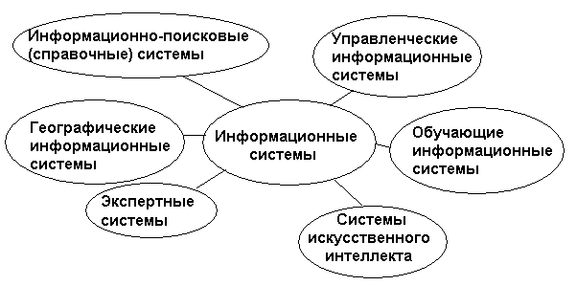
Рис. 1.8
Возможности информационно-поисковых (справочных) систем, географических и обучающих информационных систем нам уже известны из базового курса информатики.
Управленческие информационные системы представляют собой большой класс систем используемых на производстве и бизнесе. В зависимости от трех уровней управления, которые показаны на рисунке 1.9, такие системы разделяются на ИС: операционного (нижнего) уровня управления, принятия тактических и стратегических решений.
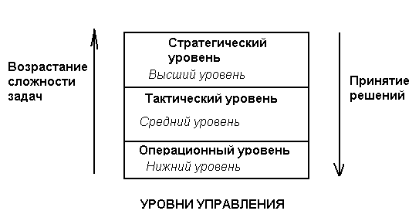
Рис. 1.9
ИС операционного уровня управления решают текущие повседневные задачи, генерируют различного вида отчеты, интересующие рядовых работников и используемые управленцами нижнего звена. Тактические ИС предназначены для управленцев и менеджеров среднего звена и решают тактические задачи. ИС поддержки принятия стратегических решений создаются для организации работы и принятия важнейших решений высшим управленческим аппаратом.
Наука информатика совместно с кибернетикой, электроникой, биологией занимаются разработкой ИС искусственного интеллекта, которые должны быть наделены способностью думать, видеть, слышать, говорить и даже чувствовать. В рамках исследований в области создания таких систем разрабатываются естественные интерфейсы компьютера, создаются роботы и робототехнические комплексы.
Экспертные системы относятся к информационным системам, основанным на работе с базами знаний. Такие системы являются консультантами и способны на базе знаний выполнять логические выводы, а также предлагают ответы на вопросы пользователей.

4.2. Технологии и информационные технологии
Определение информационных технологий тесно связано с понятием технология.
Термин технология происходит от греческого слова technē, означающего: наука об умении, мастерстве, искусстве. Этот термин имеет множество значений.
В узком смысле под технологией понимают процесс функционирования определенных орудий производства, методы, приемы и режимы работы механизмов, станков, различной аппаратуры.
В более широком смысле с помощью технологий описываются многие производственные, экономические, социальные, культурные и другие процессы, происходящие в обществе.
Целью технологии материального производства является процесс выпуска продукции, целью информационной технологии – создание информации, используемой человеком для ее анализа и принятия решений.
Понятие информационные технологии впервые было применено в конце 50-ых годов прошлого столетия в Англии и США, однако его активное использование началось в 80-е годы прошлого столетия, когда под влиянием новых технологий в обществе начали широко использовать термин информация.
Под информационной технологией (ИТ) понимается процесс, состоящий из методов, способов и приемов, позволяющих осуществлять информационные процессы обработки, хранения, передачи, поиска и выдачи информации.
В широком смысле ИТ часто рассматривают как совокупность действий по осуществлению информационных процессов во всех сферах человеческой деятельности: производственной, управленческой, финансовой, научной, социальной, культурной.
Информационную технологию, описывающую процесс, можно представить в виде иерархической структуры, разделив ее на этапы, действия и элементарные операции (Рис. 1.10).
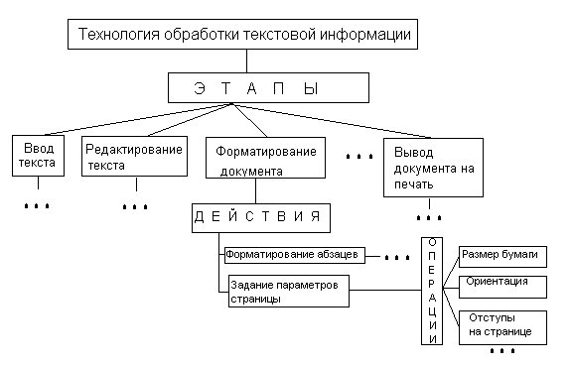
Рис. 1.10
В основу классификации ИТ положим методы, способы и приемы обработки информации, представленной в разной форме. Эта классификация показана на рисунке 1.11.
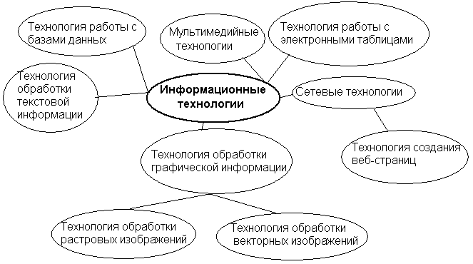
Рис. 1.11
Основные возможности ИТ, представленные на рисунке 1.11, нам уже знакомы. С технологиями работы с базами данных, создания веб-страниц мы познакомимся в дальнейшем, а также углубим свои знания в области сетевых технологий.
Классификация технологий является трудной задачей. Например, мультимедийная технология включает в себя технологию обработки текстовой и графической информации, а сетевая технология – технологию создания веб-страниц.
Различие между информационными системами и информационными технологиями является очень важным. Следует четко понимать, что в основе информационной технологии лежит, прежде всего, процесс, выполнение которого построено на основе методов и способов деятельности, а в основе информационной системы - программные и технические средства.
Например, независимо от того, какие информационные системы мы используем при работе с базами данных, действия и операции эффективного поиска информации в них, которые отражает технология работы с базами данных, являются одинаковыми.
Когда мы говорим о технологии обработки текстовой информации, мы можем не привязывать ее к конкретной компьютерной программе. Так как такое понятие этой технологии, как редактирование текста, является общим для любых компьютерных программ, в которых обрабатывается текстовая информация.
- Что понимается под системой?
- Какую систему называют информационной системой?
- Из каких подсистем состоит современная информационная система?
- Как классифицируются системы по характеру и типу решаемых задач?
- Каким образом разделяются ИС управления в зависимости от уровня управления?
- Какие задачи решают системы искусственного интеллекта и экспертные системы?
- Что понимается под технологией?
- Какую технологию называют информационной технологией?
- Что может являться элементами ИТ?
- Назовите ИТ, которые вы знаете?
- В чем различие между информационными системами и информационными технологиями?

